Федеральное государственное автономное
образовательное учреждение высшего образования
«Санкт-Петербургский национальный исследовательский университет
информационных технологий, механики и оптики»

Факультет Программной Инженерии и Компьютерной Техники

Лабораторная работа №3
«Компьютерные сети с маршрутизатором»
по дисциплине
«КОМПЬЮТЕРНЫЕ СЕТИ»:

Выполнил:
Ястребов-Амирханов Алекси
ГРУППА: P3332
ПРЕПОДАВАТЕЛЬ: Алиев Тауфик Измайлович

Санкт-Петербург,
2026
Оглавление
Цель работы 2
Краткое описание работы 2
Вариант 2
Этап 1. Сеть с одним маршрутизатором 3
Построение сети 3
Таблица маршрутизации 4
Настройка компьютеров 5
Тестирование сети по UDP 6
Отправка пакетов по TPC 6
Этап 2. Сеть с двумя маршрутизаторами 7
Построение сети 7
Таблица маршрутизации 8
Тестирование сети по UDP 9
Отправка пакетов по TCP 9
Этап 3. Сеть с тремя маршрутизаторами 10
Построение сети 10
Таблица маршрутизации 11
Тестирование сети по UDP 12
Отправка пакетов по TCP 12
Динамическая маршрутизация по протоколу RIP 13
Автоматическое получение сетевых настроек по DHCP 15
Вывод 18

Цель работы
Целью данной лабораторной работы является изучение принципов конфигурирования и процессов функционирования компьютерных сетей, представляющих собой несколько подсетей, связанных с помощью маршрутизаторов, процессов автоматического распределения сетевых адресов, принципов статической маршрутизации и динамической маршрутизации, а также передачи данных на основе протоколов UDP и TCP.

Краткое описание работы
В процессе выполнения лабораторной работы необходимо:
- построить модели маршрутизируемых компьютерных сетей, представляющих собой несколько подсетей, объединенных в одну автономную систему, в соответствии с заданными вариантами топологий, представленными в Приложении (В1 – В10);
- выполнить настройку сети при статической маршрутизации, заключающуюся в присвоении IP-адресов интерфейсам сети и ручном заполнении таблиц маршрутизации;
- промоделировать работу сети при использовании динамической маршрутизации на основе протокола RIP и при автоматическом распределении IP-адресов на основе протокола DHCP;
- выполнить тестирование построенных сетей путем проведения экспериментов по передаче данных на основе протоколов UDP и TCP;
- проанализировать результаты тестирования и сформулировать выводы об эффективности сетей с разными топологиями;
- сохранить разработанные модели локальных сетей для демонстрации процессов передачи данных при защите лабораторной работы.

Вариант

Для класса A:

(Ф+Н).(И+Н).(О+Н).(Ф+И)
(8+2).(6+2).(9+2).(8+6)

Адрес IPv4: 10.8.11.14

Этап 1. Сеть с одним маршрутизатором

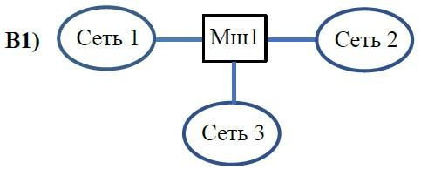

Построение сети
Сеть из трёх подсетей из УИР №2, объединённых между собой через маршрутизатор:
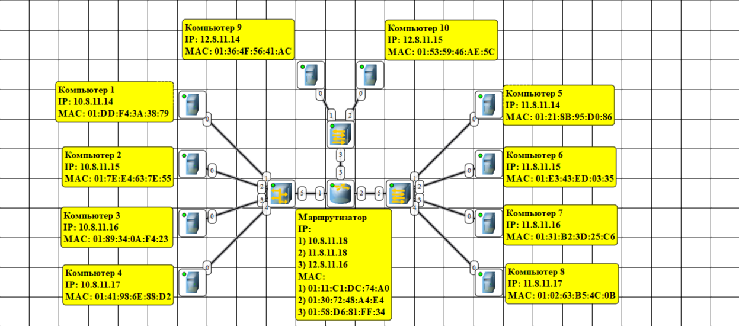
Рис 1: Схема сети из трёх подсетей

Таблица маршрутизации
- Шлюз локальной сети, в которой состоит компьютер, 10.0.0.0;
- Шлюз подсети 11.0.0.0.
- Шлюз подсети 12.0.0.0.
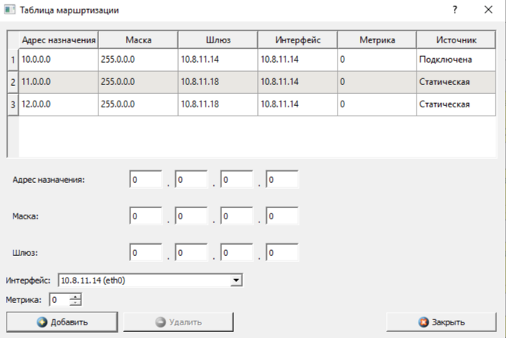
Рис 2: Таблица маршрутизации К1
- Шлюз подсети 10.0.0.0;
- Шлюз подсети 11.0.0.0;
- Шлюз подсети 12.0.0.0.
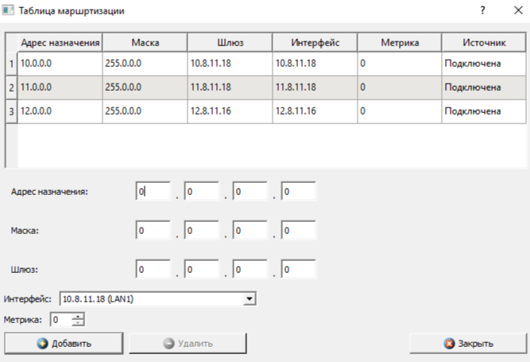
Рис 3: Таблица маршрутизации маршрутизатора

Настройка компьютеров
Шаги:
1. Настройка свойств маршрутизатора
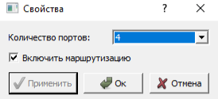
Рис 4: Свойства маршрутизатора
2. Настройка интерфейсов маршрутизатора
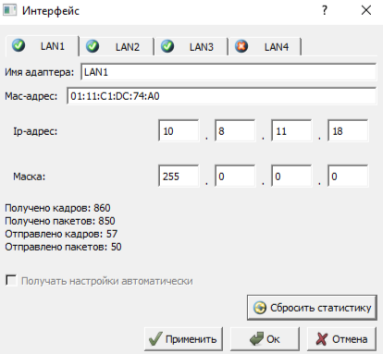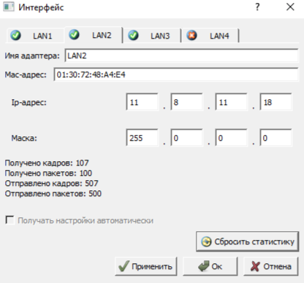
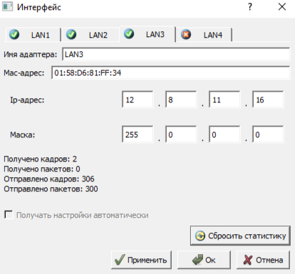
Рис 5: Интерфейсы маршрутизатора

Тестирование сети по UDP
Отправляем запрос из К1 в К9
Шаги:
- Используем только пакеты с пользовательскими данным;
- Передаем в порядке отправления;
- Ethernet: MAC-адреса получателя и отправителя, IP: IP-адреса получателя и отправителя, UDP: порты получателя и отправителя.
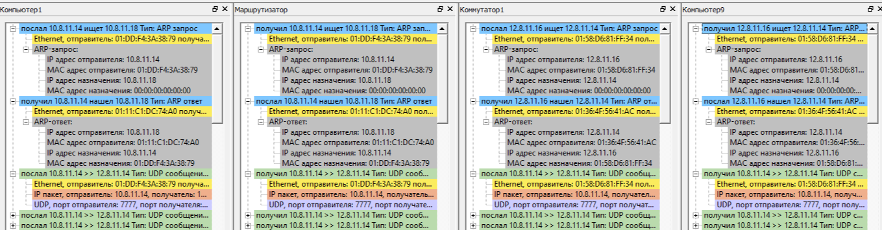
Рис 6: Журналы К1, Мш, Коммутатора1, К9

Отправка пакетов по TPC
Отправляем запрос из К1 в К9
То же самое можно наблюдать и с TCP-запросами. Но есть принципиальное отличие: так как протокол ориентирован на надежность, то перед тем, как отправить данные, происходит трехстороннее рукопожатие (Three-way Handshake).
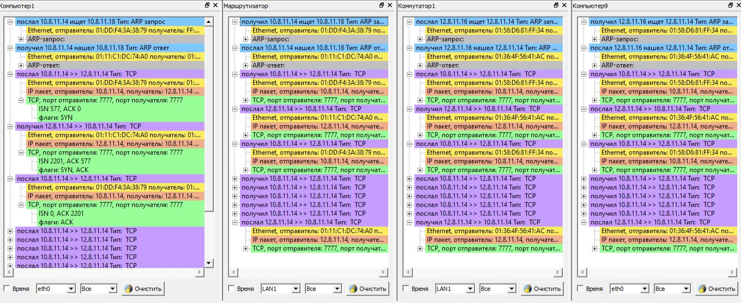
Рис 7: Журналы К1, Мш, Коммутатора1, К9

Этап 2. Сеть с двумя маршрутизаторами

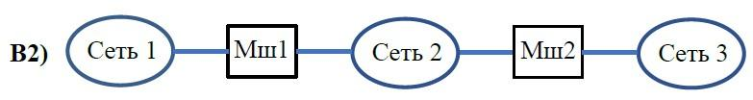
Рис 8: Схема сети на Этапе 2

Построение сети
Сеть из трёх подсетей из УИР №2, объединённых между собой маршрутизаторами:
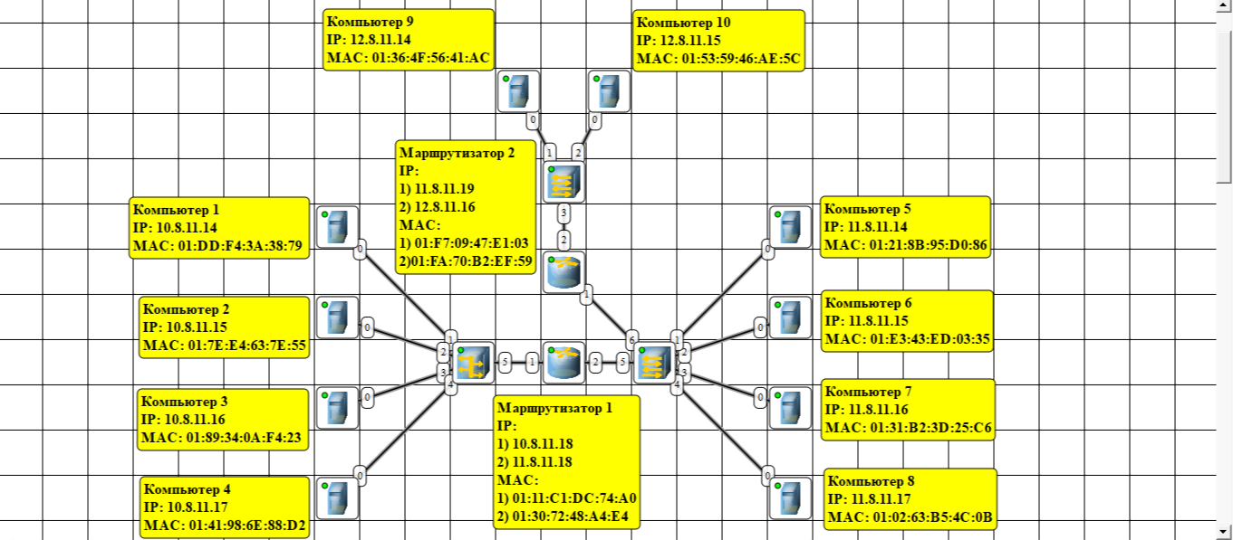
Рис 9: Схема сети из 3 подсетей с двумя маршрутизаторами

Таблица маршрутизации
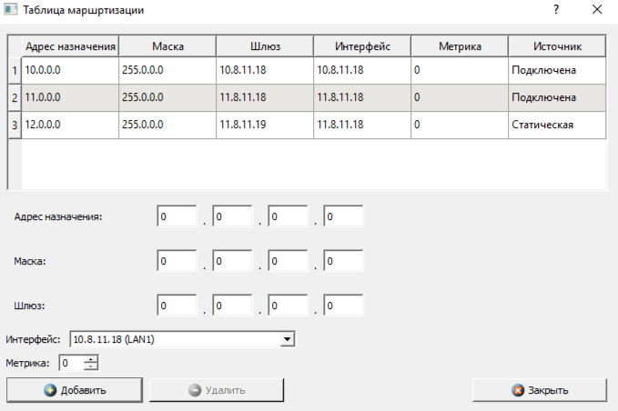
Рис 10: Таблица маршрутизации Маршрутизатора 1
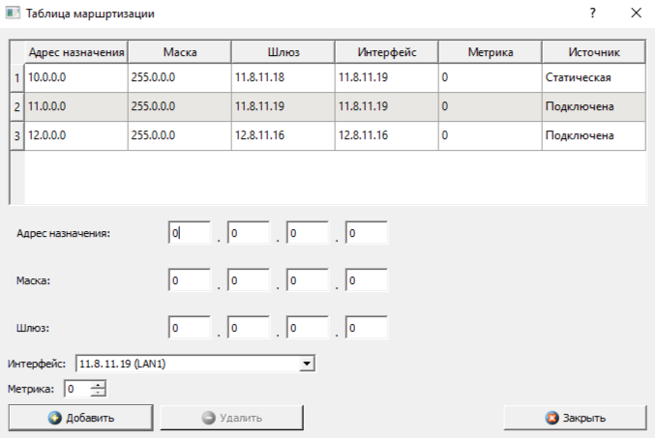
Рис 11: Таблица маршрутизации Маршрутизатора 2

Тестирование сети по UDP
Отправляем запрос из К4 в К10

Шаги:
- Используем только пакеты с пользовательским данным;
- Передаем в порядке отправления;
- Ethernet: MAC-адреса получателя и отправителя, IP: IP-адреса получателя и отправителя, UDP: порты получателя и отправителя.
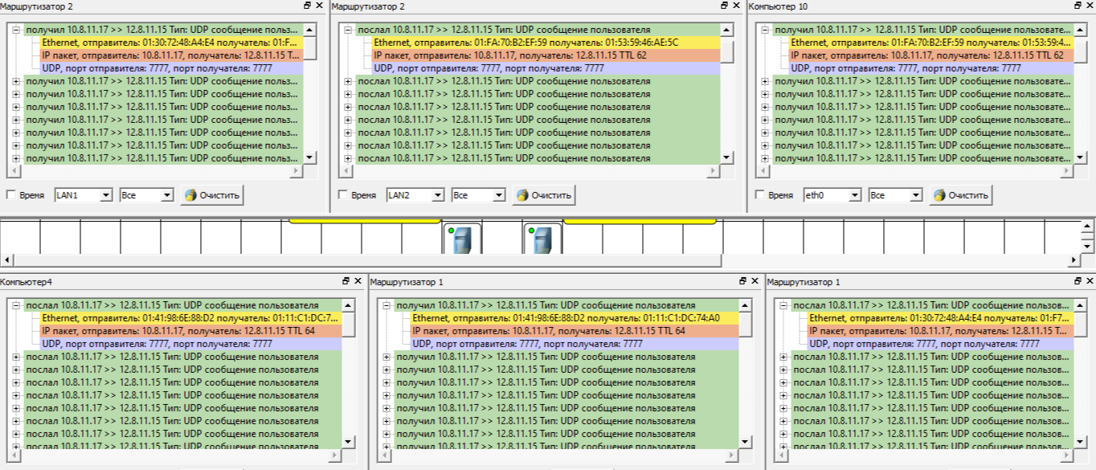
Рис 12: Журнал К4, Мш1 (Lan1), Мш1 (Lan2), Мш2 (Lan1), Мш2 (Lan2), К10, при тестировании UDP

Отправка пакетов по TCP
Отправляем запрос из К4 в К10

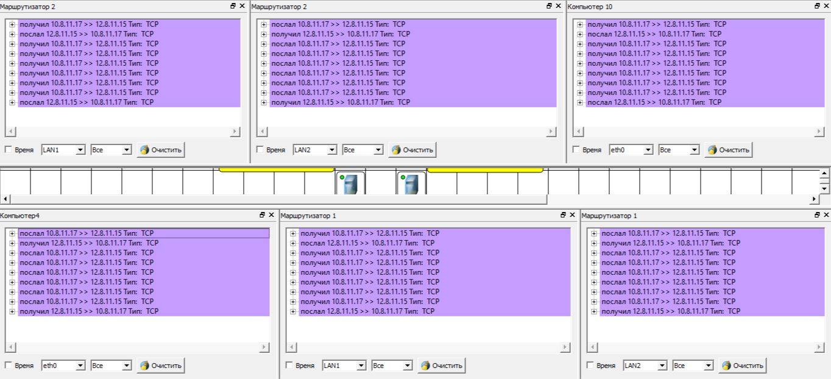
Рис 13: Журнал К4, Мш1 (Lan1), Мш1 (Lan2), Мш2 (Lan1), Мш2 (Lan2), К10 при тестировании TCP

Этап 3. Сеть с тремя маршрутизаторами
Выбрана топология B3:
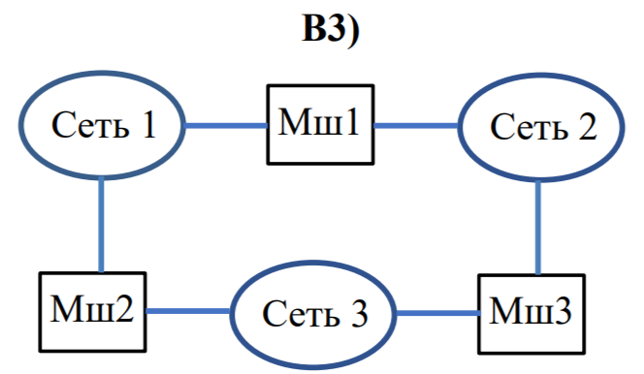
Рис 14: Топологи В3

Построение сети
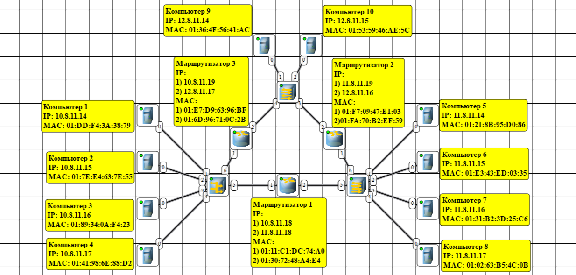
Рис 15: Схема сети из 3 подсетей с тремя маршрутизаторами

Таблица маршрутизации
В записях для каждого маршрутизатора 2 подключаемые записи.

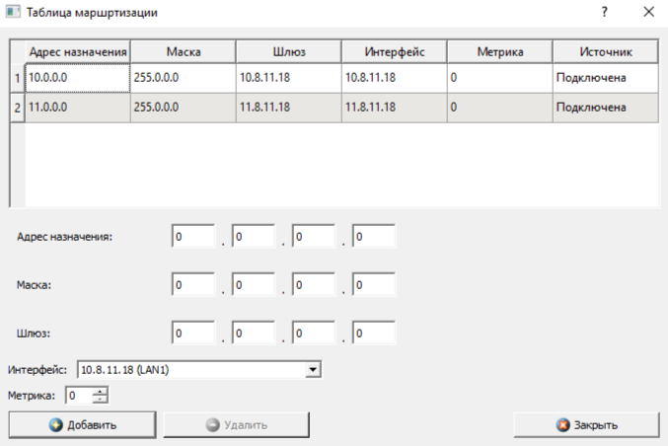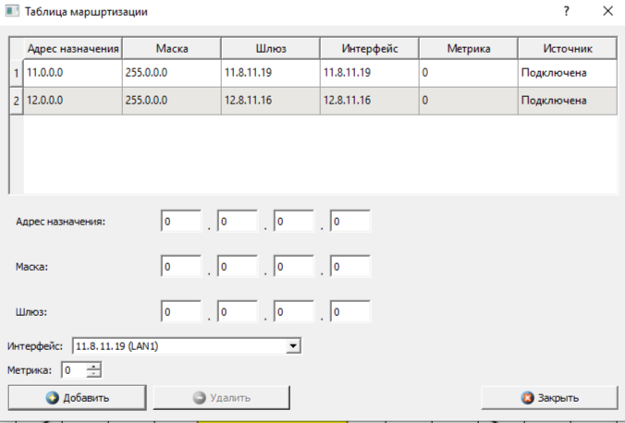

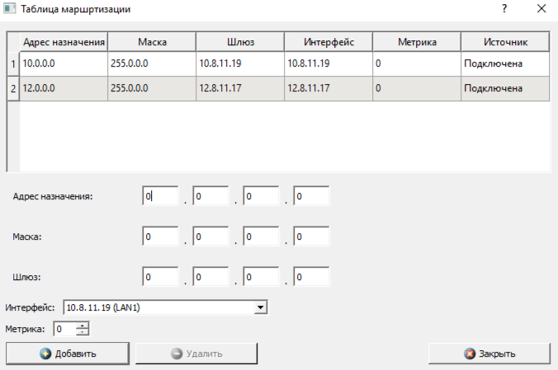
Рис 16: Таблицы маршрутизации для Маршрутизаторов 1,2,3

Тестирование сети по UDP
Отправляем запрос из К6 в К9
Шаги:
- Используем только пакеты с пользовательским данным;
- Передаем в порядке отправления;
- Ethernet: MAC-адреса получателя и отправителя, IP: IP-адреса получателя и отправителя, UDP: порты получателя и отправителя.
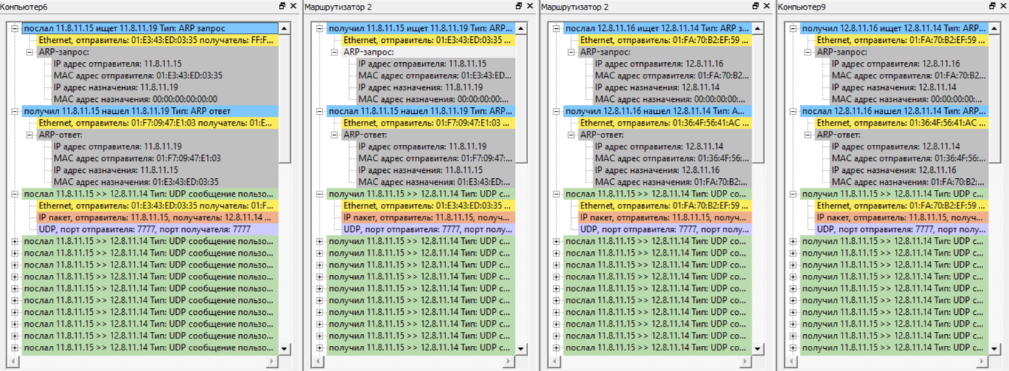
Рис 17: Журналы К6, Маршрутизатора 2 (Lan1, Lan2), К9

Отправка пакетов по TCP
Отправляем запрос из К6 в К9
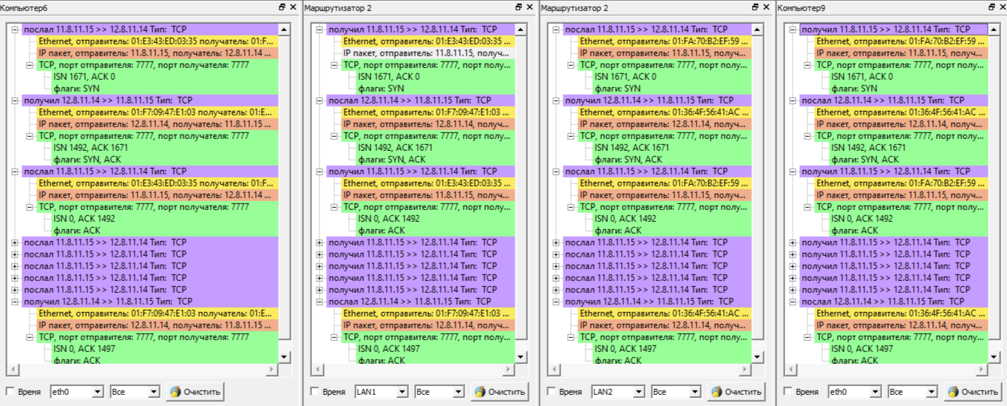
Рис 18: Журналы К6, Маршрутизатора 2 (Lan1, Lan2), К9

Динамическая маршрутизация по протоколу RIP

При динамической маршрутизации маршруты в сети определяются автоматически с помощью протоколов маршрутизации.
Расстояние в RIP (Routing Information Protocol) задается как количество промежуточных маршрутизаторов. Протокол извлекает информацию о новых сетях в сообщениях от соседей. Маршрутизаторы обмениваются сообщениями каждые 30 секунд, а если от маршрутизатора нет сообщения в течение 180 секунд, то он считается отказавшим.
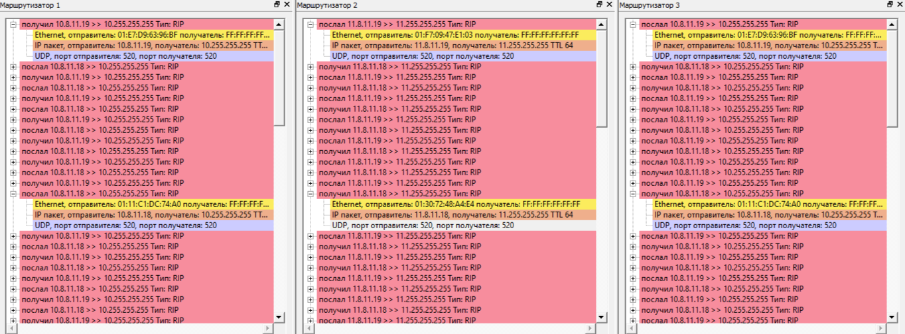
Рис 19: Журнал Маршрутизатор 1,2,3
Как можно заметить, MAC адрес получателя является широковещательным. Рассылка происходит по всем интерфейсам маршрутизатора.

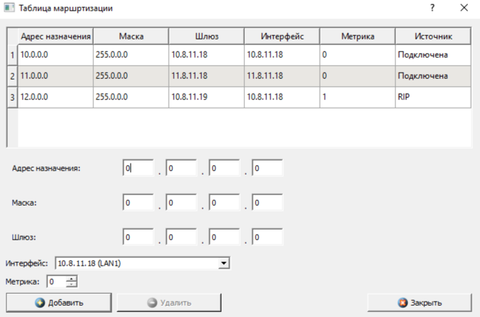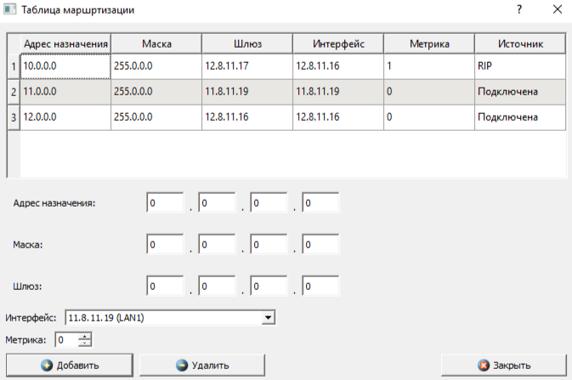
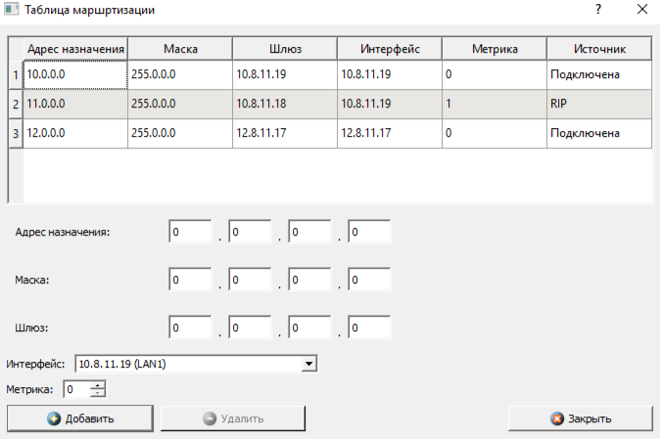
Рис 20: Таблица маршрутизации Маршрутизатора 1, 2, 3
Как мы можем заметить, в таблице маршрутизации у каждого Маршрутизатора появилась запись о подсети (которой не было), которая отмечена как RIP
Если удалить один из маршрутизаторов, то запись, ответственная за ним, исчезнет.
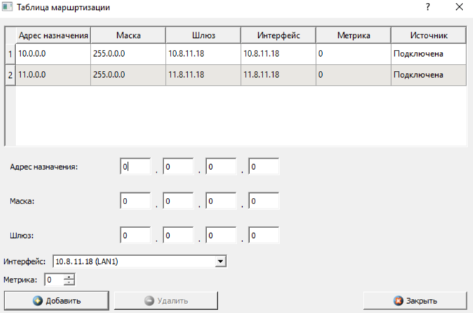
Рис 21: Таблица маршрутизации Маршрутизатора 1 после удаления Маршрутизатора 3

Автоматическое получение сетевых настроек по DHCP
Конфигурация происходит следующим образом:
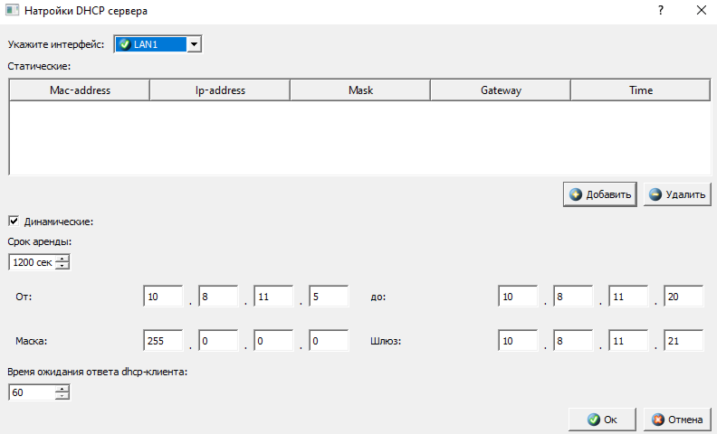
Рис 22: Настройка DHCP сервера на Маршрутизаторе 1

Также на каждом компьютере:
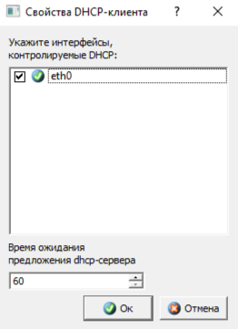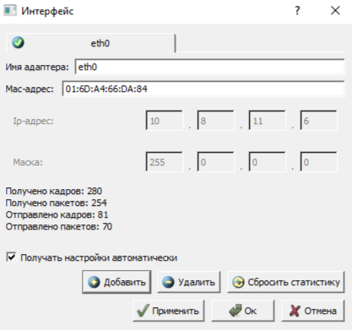
Рис 23: Настройка К1 DHCP-клиента
По протоколу DHCP компьютерам предоставляются IP адреса по двум разным алгоритмам: статический (соответствие MAC адреса и IP адреса) или из выбранного пула. Здесь использовался пул адресов.
Адрес выдается на ограниченный срок (1200 сек), при этом сервер DHCP должен находиться в одной подсети вместе с клиентом.
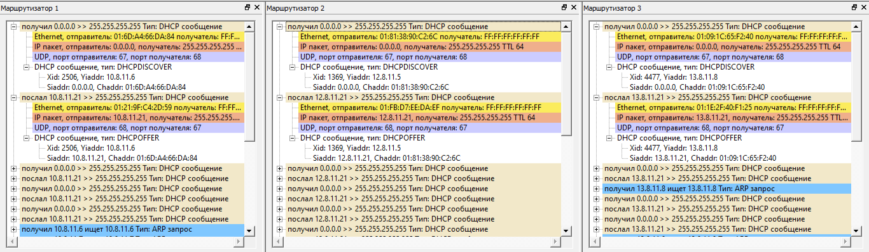
Рис 24: Журналы Маршрутизаторов

Проверка UDP
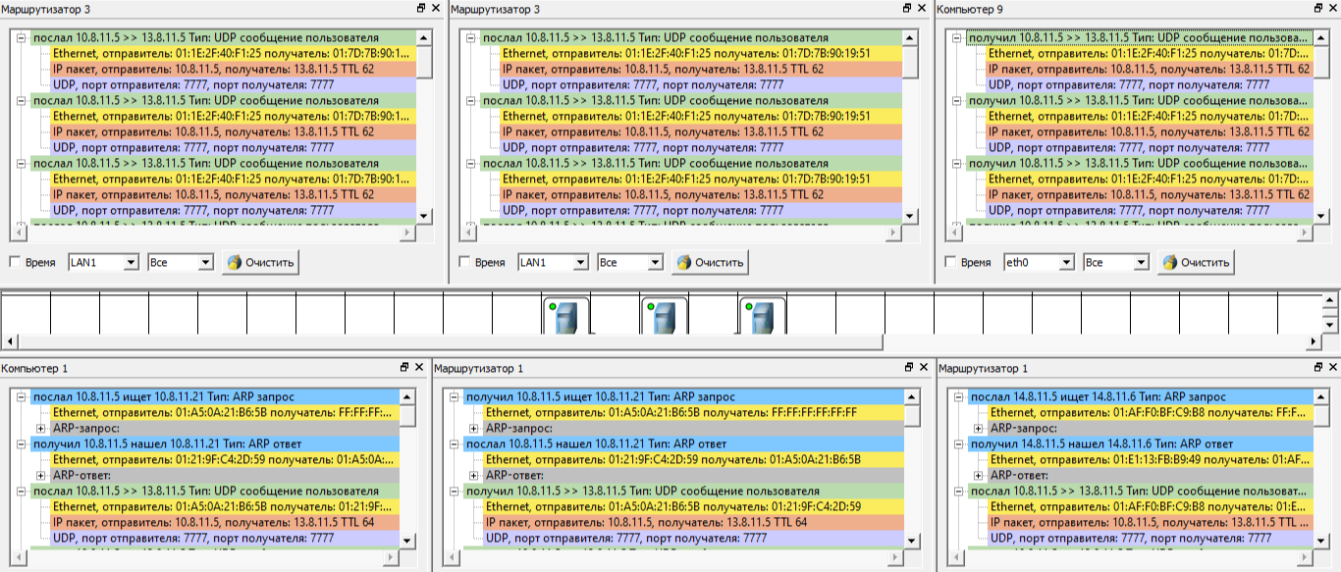
Рис 25: Журналы К1, Маршрутизатора 1 (Lan 1, 2), Маршрутизатора 3 (Lan 1, 2), К9 при проверке UDP

Проверка TCP
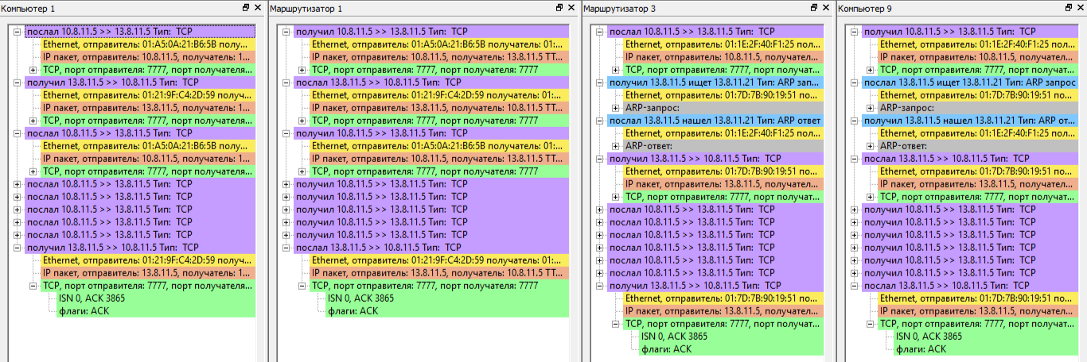
Рис 25: Журналы К1, Маршрутизатора 1, Маршрутизатора 3, К9 при проверке TCP

Вывод
В процессе выполнения лабораторной работы были освоены принципы построения и настройки сетей на базе маршрутизаторов. На трех топологиях (с одним, двумя и тремя устройствами) отработаны методы статической маршрутизации: ручное заполнение таблиц маршрутизации и назначение IP-адресов. Применение динамического протокола RIP показало возможность автоматического обновления маршрутов, что снижает административную нагрузку. Использование DHCP подтвердило эффективность автоматической выдачи IP-адресов, упрощающей настройку конечных узлов. Тестирование передачи данных по протоколам UDP и TCP выявило различия в надежности: TCP гарантировал доставку за счет трехстороннего рукопожатия, а UDP обеспечил меньшие задержки. Полученные навыки демонстрируют важность сочетания статической и динамической маршрутизации для эффективного функционирования сложных сетевых инфраструктур.

